Навчально-методична картка заняття №9
Навчальна дисципліна: Інформатика
Тема заняття: Колонки. Редагування розділів. Колонтитули
Мета заняття:
Навчальна:
- Перевірити знання та вміння роботи з таблицями;
- вивчити поняття «колонтитула», «розрив розділу», «розриви колонки»;
- навчитися створювати колонтитул;
- додавати різними способами розриви і колонтитули;
- навчитись додавати до тексту різні об’єкти, зокрема, номери сторінок, дату, час та символи;
- ознайомитися з призначення та способи розбиття тексту на колонки;
- оформлювати документи;
Розвиваюча:
- розвивати пізнавальні інтереси, вміння самостійно працювати з літературою та конспектувати необхідний матеріал;
Виховна:
- виховувати інформаційну культуру, уважність, охайність, дисциплінованість, вміння шукати вихід з тяжких ситуацій.
Студент пояснює:
- поняття «колонтитула», «розрив розділу», «розриви колонки»
- правила стильового оформлення документів різних типів;
- особливості режимів перегляду документів;
- алгоритм створення колонтитулів, розривів;
використовує:
- команди форматування елементів текстового документу;
- різні способи додавання розривів і колонтитулів;
- різні режими перегляду документа;
- стилі символів та абзаців для форматування тексту й визначення схеми документа;
- інструменти для креслення й настроювання властивостей таблиць у текстовому документі;
вміє:
- настроювати параметри сторінок та створювати колонтитули;
- створювати і форматувати розділи;
- ділити документ на колонки;
- здійснювати пошук фрагментів тексу;
- додавати номери сторінок, символи, дату та час в текстовий документ;
- вставляти в документ номери сторінок, дату, час та символи і зображення та настроювати їхні властивості;
- роздруковувати документ на принтері.
Вид заняття – комбіноване заняття.
Методи проведення заняття – пояснювально-ілюстративний в поєднані з евристичною бесідою.
Література:
- http://informat.in.ua/konspekt-uroku-vstavlyannya-nomeriv-storinok-symvoliv-daty-ta-chasu.html
- Дибкова Л.М. Інформатика і комп’ютерна техніка Навчальний посібник. К.:Академвидав, 2005.
- Верлань А.Ф., Апатова Н.В. Інформатика: Підручник для учнів 10-11кл. серед. загальноосвіт. шк. –К.:Форум, 2001.- 255с.
- Кравчук С. О., Шохін В. О. Основи комп'ютерної техніки. Компоненти, системи, мережі, К.: Каравела, 2006
Матеріально-технічне забезпечення, дидактичні засоби: навчальна програма, посібник з інформатики, проектор.
Хід заняття
- ОРГАНІЗАЦІЙНА ЧАСТИНА (перевірка наявності студентів, чергових, готовності студентів до заняття).
- АКТУАЛІЗАЦІЯ ЗНАНЬ

Завдання для перевірки теоретичних знань:

Варіант 1
- Назвіть об’єкти таблиць.
- Запишіть алгоритм вставки порожньої таблиці.
- Яким чином можна видалити стовпці із таблиці? (запишіть всі відомі вам способи)
- Що означає поняття «форматування об’єктів таблиці»?
- Як можна змінити розміри стовпця таблиці? Запишіть хоча б один спосіб.
- Запишіть вираз для обчислення мінімального значення чисел, що знаходяться в комірках, які розташовані справа від комірки з результатом.

Варіант 2
- Скільки стовпців може містити таблиця в Microsoft Word?
- Запишіть алгоритм, за яким можна намалювати таблицю.
- Яким чином можна видалити рядки із таблиці? (запишіть всі відомі вам способи)
- Що таке «Стиль об’єкта»?
- Які властивості тексту, притаманні лише таблицям, можна змінювати в Word?
- Запишіть вираз для обчислення максимального значення чисел, що знаходяться в комірках, які розташовані під коміркою з результатом.

Варіант 3
- Перерахуйте способи створення таблиць в Microsoft Word.
- Яким чином можна виділити всю таблицю?
- Яким чином можна додати рядки до таблиці? (запишіть всі відомі вам способи)
- Як ви розумієте поняття панель інструментів «Таблиці та границі»? Для чого, на вашу думку, вона призначена?
- Як можна відформатувати об’єкти таблиці?
- Запишіть вираз для обчислення суми числових значень, що знаходяться в комірках, які розташовані зліва від комірки з результатом.

Варіант 4
- Як можна відобразити (прибрати) панель інструментів «Таблиці та границі»?
- Запишіть алгоритм перетворення тексту в таблицю.
- Яким чином можна додати стовпці до таблиці? (запишіть всі відомі вам способи)
- Що означає поняття «редагування структури таблиці»?
- Як можна змінити розміри рядка таблиці? Запишіть хоча б один спосіб.
- Запишіть вираз для обчислення середнього значення числових виразів, що знаходяться в комірках, які розташовані зверху від комірки з результатом.
- ПОВІДОМЛЕННЯ ТЕМИ, МЕТИ І ЗАВДАННЯ ЗАНЯТТЯ. МОТИВАЦІЯ ТЕМИ
На минулому уроці під час виконання практичної роботи постало питання: Як розмістити списки в 2 або 3 колонки. На сьогоднішньому уроці ми встановимо: що таке колонка, як розбити текст на колонки та як їх форматувати
- ОЗНАЙОМЛЕННЯ З НОВИМ МАТЕРІАЛУ
Крім звичайного розташування тексту на папері, Microsoft Word дає можливість оформляти текст у вигляді колонок. При такому розташуванні текст читається зверху вниз, а потім зигзагообразно, переходячи на наступну колонку. Подібний спосіб відображення тексту широко використається в газетних і журнальних статтях й ін.
Текст у колонках форматується точно так само, як звичайний. Однак, на відміну від звичайного тексту, у якому об'єктом редагування є весь текст (або його виділена ділянка), при редагуванні тексту в колонках об'єктом форматування може служити одна колонка.
Колонки можна створити за допомогою діалогового вікна Колонки або однойменної кнопки в групі Параметри сторінки на вкладці Розмітка сторінки на стрічці (рис. 1).
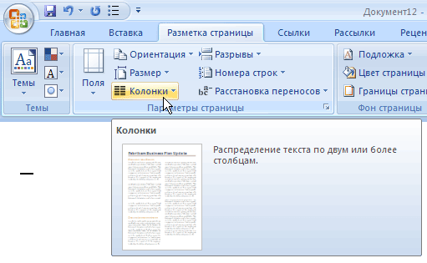
Рис.1. Кнопка Колонки
Для створення колонок зробіть наступне.
- Виділите весь документ або ту його частину, що потрібно перетворити в колонки.
- Перейдіть на вкладку Розмітка сторінки на стрічці .
- Натисніть кнопку Колонки в групі Параметри сторінки й виберіть у меню потрібний варіант перетворення в колонки (2)
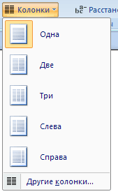
Рис.2. Меню Колонки
Якщо серед запропонованих варіантів не виявилося потрібного вам, виберіть команду Інші колонки. У діалоговому вікні Колонки виберіть один з варіантів у розділі Тип або введіть потрібну кількість колонок у поле Число колонок. В області Зразок ви побачите, як буде виглядати документ після перетворення в колонки.
Поділ тексту на колонки
Для того щоб поділити текст на колонки треба виконати дії:
- ВСТАВКА→РАЗРЫВ→НА ТЕКУЩЕЙ СТРАНИЦЕ;
- ФОРМАТ→КОЛОНКИ→КОЛИЧЕСТВО КОЛОНОК.
Для того щоб перейти на наступну колонку виконуємо ВСТАВКА→НА НОВУЮ КОЛОНКУ. Після цього переходимо на нову колонку.
ПОРАДА. При необхідності ви можете встановити ширину кожної колонки. Для цього зніміть прапорець колонки однакової ширини, після чого задайте значення ширини кожної колонки й відстані між ними.
Створення колонок за допомогою діалогового вікна Колонки виправдано, якщо потрібно встановити додаткові параметри (наприклад, різну ширину колонок). Якщо ж потрібно швидко створити трохи колонок однакової ширини, то набагато зручніше користуватися кнопкою на панелі інструментів.
Вправа 4.3. Створення тексту в колонках за допомогою кнопки Колонки
Для створення колонок за допомогою кнопки Колонки зробіть наступне.
- Виділите весь документ або ту його частину, що потрібно перетворити в колонки.
- Натисніть кнопку Колонки й, утримуючи кнопку миші, виберіть потрібну кількість колонок. Можна створити до трьох колонок.
- При необхідності зміните ширину колонок за допомогою маркерів на горизонтальній лінійці.

Поняття розділів документа
Будь-який документ може бути розбитий на групи сторінок з однаковими параметрами сторінки (наприклад, розмір поля і орієнтація сторінки, різні колонтитули). У Word for Windows група сторінок, що мають однакові параметри форматування, називається Розділом (англ. Section).
Розділ - це частина документа, в межах якої всі сторінки мають однакове оформлення. Документ може складатися з одного або більшого числа розділів. Розділи відокремлюються один від одного спеціальним маркером (позначається як ряд двокрапок). Маркер розділу відноситься до всього тексту над ним і містить інформацію про оформлення сторінок даного розділу. Оформлення розділу включає установку формату сторінок, полів, орієнтації сторінок, колонтитулів, нумерації сторінок.
Для створення нового розділу встановлюють курсор в область початку нового розділу. У вкладці Розмітка сторінки, група Параметри сторінки вибирається команда Розриви, в списку, вибирається категорія Розриви розділів. Варіанти перемикачів в цій групі дозволяють організувати новий розділ з наступної сторінки (англ. Next Page), на поточній сторінці (англ. Continuous), з парної (англ. Even Page) або непарній (англ. Odd Page) сторінки.
Розбивши документ на розділи, користувач може організувати роздільне оформлення сторінок в різних розділах. Так, наприклад, можна створити рамку тільки на титульному аркуші, можна задати особливу зміна колонок на сторінці. Болес складні варіанти форматування стосуються колонтитулів в різних розділах документа.
Робота з колонтитулами
Колонтитул (фр. colonne – стовпець і лат. Titulus – напис, заголовок), заголовні дані (назва твору, частини, глави, параграфа і т. п.), що поміщаються над або під текстом на декількох або на всіх сторінках книги, газети, журналу чи іншого багатосторінкового видання.
Створення колонтитулів
Щоб вставити колонтитул, потрібно виконати команду меню Вигляд >> Колонтитули. З’явиться панель інструментів «Колонтитули», за допомогою якої можна змінювати різні параметри колонтитула.
Визначивши тип і розмір області колонтитулів, можна приступити до створення колонтитулів. При створенні колонтитулів користувачеві стає доступною область колонтитула і недоступна область тексту. Для переходу до редагування тексту необхідно двічі клацнути мишею в області тексту. Для повернення в режим редагування колонтитула можна двічі клацнути мишею в області колонтитулу.
В області колонтитула можна розмістити будь-який текст шляхом прямого його набору або копіюючи його. Правила набору та оформлення тексту при створенні колонтитулів ідентичні загальними правилами редагування.
В області колонтитула курсор при натисканні клавіші Tab переміщається по трьом фіксованим координатам табуляції - ліворуч, у центр і вправо. В області колонтитула може бути розташована будь-яка додаткова інформація, наприклад дата і час створення і (або) останнього редагування документа, які-небудь експрес-блоки, спеціальні нуля, а також малюнки і картинки. Так, в області колонтитула можна розташувати інформацію, отображающую ім'я файлу документа, прізвище автора, дату друку документа і т.д.
Для цього необхідно вставити в колонтитул стандартні поля Word for Windows. Вставити поле в документ можна, клацнувши по кнопці Експрес блоки з групи Вставка у вкладці Робота з колонтитулами. У списку, вибираємо рядок Поле. При цьому відкривається діалогове вікно, в якому в потрібній категорії (англ. Categories) можна вибрати нулі і визначити його Параметри. Введені нуля документа можна редагувати і форматувати, використовуючи стандартні прийоми.
В колонтитул можна вставити автотекст – вибрати один з готових шаблонів, або створити власний колонтитул, ввівши текст за власним уподобанням.
При роботі з полями корисно використовувати наступні комбінації клавіш:
• Shift + F9 - для перемикання між режимом перегляду кодів полів і результатів полів;
• F9 - для поновлення поля;
• Ctrl + F9 - для додавання символів поля {}. (Зверніть увагу, що ці символи не можна вводити вручну, так як програма не сприймає інформацію всередині фігурних дужок як поле);
• Ctrl + F11 - для того, щоб заблокувати иоле від зміни;
• Ctrl + Shift + F11 - для того, щоб розблокувати поле;
• Ctrl + Shift + F9 - для того, щоб від'єднати поле і назавжди перетворити його в поточний результат.
Зверніть увагу, що для оновлення нуля курсор повинен знаходитися в межах поля або воно має бути виділено.
Над вмістом колонтитулів можна виконувати операції редагування і форматування, такі ж як і над усім текстом документу, використовуючи ті ж інструменти.
За допомогою панелі інструментів Колонтитул можна додати поточну дату, час, номер сторінок і кількість сторінок в усьому документі.
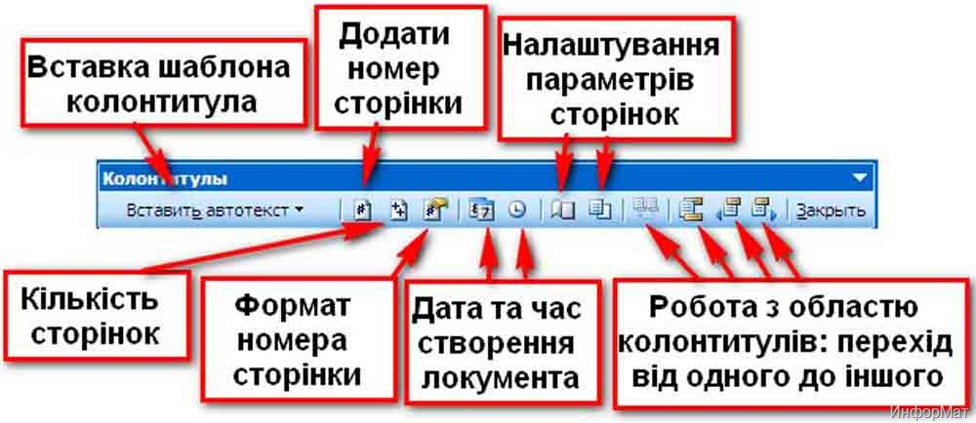
Перехід від верхнього до нижнього колонтитула виконується за допомогою відповідної кнопки  в області керування колонтитулом.
Якщо колонтитули для різних частин повинні бути різними, то потрібно
- розбити документ на розділи – на сторінках одного розділу всі колонтитули однакові;
- кнопками переходу між колонтитулами  перейти до потрібного розділу;
- вимкнути опцію «Як в попередньому» ;
- ввести потрібний текст.

Деякі команди меню Вставка
За допомогою команд меню Вставка до документу можна додавати найрізноманітніші об’єкти, зокрема, щоб додати номери сторінок в діалоговому вікні Вставка >> Номери сторінок потрібно вказати бажані параметри (розміщення, вирівнювання, формат номера тощо) і натиснути Ок.
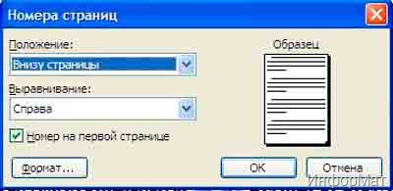
За допомогою меню Вставка >> Дата та час можна додати поточну дату і час в бажаному місці документу, вибравши в діалоговому вікні потрібний формат.
Меню Вставка >> Символ дозволяє додати в документі найрізноманітніші символи, яких немає на клавіатурі.
Інші можливості меню Вставка ми розглянемо на наступних уроках.

Видалення колонтитулів
Для видалення колонтитулів необхідно клацнути по кнопці Верхній або Нижній колонтитул і вибрати рядок меню Видалити колонтитул. Можна клацнути двічі в області колонтитула, виділити текст колонтитула і видалити його. Зверніть увагу, що якщо текст колонтитула був відформатований і при видаленні тексту не був видалений сам форматований абзац, область колонтитула все одно буде відображатися. Для повного видалення колонтитула необхідно або видалити порожній абзац, або виділити залишився абзац і натиснути комбінацію клавіш Ctrl + Q.
Для довідки
Складні види оформлення розділів. Різні колонтитули в різних розділах документа. Але замовчуванням всі колонтитули в різних розділах однакові. Якщо необхідно домогтися ситуації, коли в різних розділах організовуються різні колонтитули (наприклад, в різних розділах), необхідно курсор поставити в область цього розділу і відкрити вже наявний колонтитул або вставити новий. Потім у вкладці
Робота з колонтитулами в групі Переходи треба клацнути по кнопці Як у попередньому на панелі інструментів колонтитулів. Після цього можна міняти колонтитул поточного розділу звичайними методами.
Настроювання параметрів сторінок
До настроювання параметрів сторінок відносять: відступи справа, зліва, знизу, зверху, орієнтація сторінки: альбомна або книжна та ін.
Ці всі параметри можна задати ФАЙЛ→ПАРАМЕТРИ СТРАНИЦЫ.
Друк документа
Для того щоб вивести результати роботи на папір використовують кнопку ПЕЧАТЬ, яка знаходиться на панелі інструментів і має вигляд принтера. Трапляються випадки, коли з великого за обсягом документа треба роздрукувати лише один листок. Тоді ми звертаємося до ФАЙЛ→ПЕЧАТЬ→задаємо необхідні параметри.
- Практична робота «Робота з колонками та списками»
Мета. Навчитися створювати маркіровані та нумеровані списки. Тренування навичок розміщення потрібного тексту у колонки.
Хід роботи
- Повторити правила т/б у комп’ютерному класі.
- Завантажити програму Word.
- Створіть списки за зразком та розмістіть їх у вигляді колонок.
Нумерований список | Маркірований список
- Ручка 1) Портфель  - Пенал 2) Валіза  - Зошит 3) Чемодан  - Лінійка 4) Сумка  - Олівець 5) Кошик | & Журнал • Телевізор 8 Папка  & Газета • Комп'ютер 8 Файл  & Брошура • Магнітофон 8 Вінчестер  & Буклет • Телефон 8 Гнучкий диск  & Плакат • Відеокамера 8 Жорсткий диск  Μ Бомба  & Книга
- Дитячий садочок  - Школа  - Ліцей  - Гімназія  - Інститут  - Університет | ∃Окуляри  { Квітка  % Дзвінок
- Збережи текст у файл з назвою «Список».
- Покажи роботу вчителю.
- ПІДСУМКИ ЗАНЯТТЯ

Контрольні запитання:
- Як пронумерувати сторінки документа?
- Що таке колонтитули? Як їх створити?
- Як змінити вміст верхнього колонтитула другої сторінки документа, якщо в документі всього 5 сторінок?
- Які параметри колонтитула і об’єкти можна змінювати за допомогою панелі інструментів «Колонтитул»?
- Як можна в тексті документа додати поточний час?
- Яким чином в текст документу можна вставити грецьку букву γ?
- ДОМАШНЄ ЗАВДАННЯ
Вивчити способи додавання колонтитула, номерів сторінок, символів, дати та часу.

